Yükselen Madeni Para
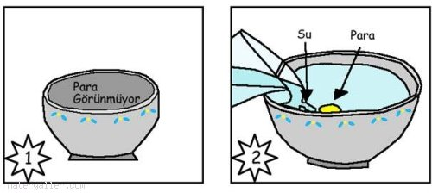
Bir havuzun ya da akarsuyun dibindeki şeylerin, yüzeye gerçekte olduğundan daha yakınmış gibi göründüklerine dikkat ettiniz mi? Bu ışığın kırılımının bir sonucudur. Aşağıdaki dene bir arkadaşınızla yapıp kendiniz de görün.

1- Porselen ya da plastik bir kaba madeni bir para koyun. Sonra da tastaki parayı göremeyeceğiniz bir noktaya kadar geri gidin.

2- Arkadaşınızdan tasa yavaş yavaş su doldurmasını isteyin. Durduğunuz yerden taşı gözleyin. Ne görüyorsunuz?

Neden para yükseliyormuş gibi görünüyor?

Başlangıçta tam içindeki parayı görüyorsunuz, çünkü paradan gelen ışık bir doğru üzerinde yol alarak gözünüze geliyor. Geri gittiğinizde paradan gelen ışık artık gözlerinize ulaşamıyor ve yalnızca taşı görüyorsunuz. Tas suyla doldukça, paradan gelen ışık su tarafından kırılıyor ve artık gözlerinize ulaşabiliyor. Bu yüzden de, tastaki parayı görebiliyorsunuz.

